SURAT KETERANGAN PENGECEKAN PLAGIARISME
Setelah melalui proses pengecekan dengan menggunakan aplikasi Turnitin, maka kami
Lembaga Penelitian dan Pengabdian kepada Masyarakat (LPPM) IAKN Toraja dengan ini
menerangkan skripsi yang ditulis oleh:
Nama
: Joice Bura Kaban
Ninn : 2020164899
Judul Skripsi
: Kajian Teologis Tentang Makna Ritus Ma’karu'dusan dalam
Aluk Rambu Solo’ di Jemaat Batusura’ Klasis Rembon Sado’ko’.
Tanggal Pemeriksaan : 17 September 2021
Similarity : 10%
Dinyatakan MEMENUHI SYARAT ambang batas toleransi. Jika dikemudian hari
ditemukan kekeliruan karena keterbatasan aplikasi, seperti adanya kesamaan dengan karya
ilmiah lain yang awal mendapat pengakuan sebagai hak cipta (misalnya: karya ilmiah tersebut
belum publish secara Online), maka semua konsekuensi yang ditimbulkan menjadi tanggung
jawab penulis skripsi.
Demikian surat keterangan ini, untuk dipergunakan sebagaimana mestinya.
Tana Toraja, 17 September 2021
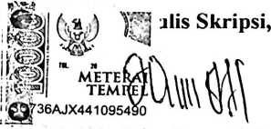
Joice Bura Kaban
NLRM. 2020164899
